亲 昵
解放路小学余丹
一、教材分析
本课是本册教材“动物朋友”单元的最后一个课时。在前几课的学习中，学生对各种动物的形态体征、繁殖生存等特点做了一些有益的探究和了解，同时还对动物与人类之间的关系进行了讨论与交流，并且以手工制作、绘画操作等多种形式加以创作实践，初步掌握了简单的动物、人物造型表现的基本方法。
本课学习旨在巩固以上认识和技法，在此基础上进一步充分地感受、体验、领悟动物和动物之间、动物和人之间、人与人之间的和睦、友善、互助的关系，对生活中情意领域的相关内容加以充分地领会和理解，并运用具体的绘画技法尝试表现，创作出“亲昵”这一艺术主题的作品，以提高美术综合能力。
学情分析：
在学生对动物的形态体征、生活习惯有一定特征的基础上，本课要通过表情、动作、语言来表达人与动物、动物与动物、人与人之间的亲昵之情。爱是世界上最美好的情感，亲昵是世界上最动人的景象，学生可以利用自己最喜欢的艺术形式描绘这动人的景象，体验世间最美好的情感。
教学目标
①认知领域：逐步理解“亲昵”的内涵，激发情感冲动，产生创作欲望。学生从了解亲昵-感受亲昵-表现亲昵-表达亲昵的过程。
②操作领域：以绘画的方法塑造动物、人物等主体形象，注意主体的动作、表情、姿态、大小对比等，尝试用自己擅长的手法画出所思所想，同时提高想像能力和创作能力。
③情感领域：通过各种有趣的感知和体验活动，感受亲情友情，学会释放爱心爱意。
教学重点：探讨日常生活中有关爱的情景，激发爱的情感，表现爱的画面。
教学难点：选择合适的内容表现“亲昵”这一人文主题，并注意刻画动物或人物的动作、表情和姿态，用自己擅长的绘画技能技巧进行创作。
课时建议：2
- 教学活动的方式与方法
课前准备：
教师：各种“亲昵”主题的图片、制作教学视频等
学生：自带“亲昵”主体的照片、橡皮泥、常用绘画工具等。
教学过程：
课前老师和学生一起欣赏绘本故事《抱抱》
- 绘本导入、激发兴趣。
1、阅读《抱抱》，初步感知。
师：同学们，今天老师要和大家一起来阅读一个充满爱的绘本故事《抱抱》。一只小猩猩在森林里寻找妈妈,怎么也找不到，但却遇到了一群小动物，它遇到了哪些动物呢？有几只？猜一猜它们是什么关系？
（老师带领学生一起欣赏绘本故事《抱抱》）
生：大象、变色龙。。。。。。2只，是朋友、父子等关系。
师：你能用一个词语来形容一下它们的关系吗？
生：相亲相爱、亲密无间、亲昵。。。。。
- 揭题。
师：爱是世界上最美好的字眼，亲昵是世界上最动人的景象，今天，就让我们一起来体会这种温暖的感觉--亲昵
（板书：亲昵）
二、深入体验、感受亲昵。
1、赏析典型图片，感受亲昵。
图片一：《变色龙》的动作
教师引导：让我们仔细观察这张图片，变色龙用身体的哪些部分表达亲昵的？有哪些动作？
生：他们的头紧紧的靠在一起，手互相拥抱着对方，尾巴也勾在一起。
教师小结：你有一双亮眼睛，每一个小细节都被你观察到啦。即使没有言语的交流，通过动物的动作也能感受到亲昵。
（板书：动作 拥抱）(教师以简笔画的形式画出这个动作）
图片二：《变色龙》的表情和语言
师引导：从动物的动作我们可以感受到亲昵，从表情里你能读到亲昵的具体表现吗？
生：能！闭起的双眼，微笑的嘴巴……
（板书：表情--微笑 眯眼。。。。。。）(教师以简笔画的形式画出这些表情）
师：动物的动作和表情告诉我们，它们一定很爱对方，猜一猜它们在亲密相处时时会说些什么？
生：（1）我们是永远的好朋友！（2）我爱你，妈妈！
师：语言也是亲昵的一种表现方式，传达着彼此的亲情、友情、爱情。
（板书：语言--爱）
- 赏析课本图片，诠释亲昵
师：看，这些动物们是用什么样的动作和表情来传递亲昵的？想象一下，它们在亲昵时会说些什么？(引导学生重点从动作、表情、语言方面欣赏)。
（板书：亲吻、背驮、依偎 感谢）(教师以简笔画的形式画出这些动作）
学生：根据老师的提供的欣赏要点回答。
教师小结：动物们用拥抱、抚摸、拍打、依靠等一系列近距离的动作来拉近彼此的距离，每一个细微的表情都充分的展现出它们相亲相爱的画面，并用它们独特的语言倾诉对对方的爱。
(板书：表现亲昵）
三、游戏互动，表达亲昵。
1、泥条游戏。
师：接下来，我们来玩一个小游戏，游戏的名字叫“亲昵的小泥条”。
（PPT展示游戏规则）
游戏规则
一根泥条代表一种动物，同桌2人利用动物的头、四肢、身体等各个部分做出可以表达亲昵的动作，时间为一分钟。
学生合作，教师巡回指导。
- 学生展示优秀作品，说一说怎么表达亲昵。
3、教师小结：一根简单的泥条经过同学们的妙思考和巧制作，变成了充满爱的作品，动物们拥抱、依偎、紧靠、缠绕，每一个动作都流露出浓浓的爱。那人和动物、人与人之间亲昵时又是怎样的？
- 分享亲昵图片，拓展亲昵内容。
- 对比图片，深入探究亲昵。
出示亲昵和不亲昵的照片
师：我们班有2位同学闹矛盾了，后来,同学A主动和同学B和好了，对比两张照片你会发现，亲昵的答案都在他们的动作和表情上，你能读出来吗？
生:生气时他们的距离很远，摩拳擦掌的动作感觉要打架了，眼睛睁得圆圆的，感觉很生气。和好后，他们搂着对方的肩膀，笑眯眯的把头靠在一起。好像在说，我们是永远的好朋友。
师：你很好地说出了他们内心的感受，他们的动作、表情、语言都是那么的自然，身体的各个部分都呈现出了亲昵的姿态，画面中主体大小明显。
（板书：姿态 ）
教师小结：只要我们勇敢地走出爱的第一步，对他人多一些微笑、多动物一些友善的举动，生活就会充满和谐的色彩。
- 联系生活，分享亲昵。
图片展示学生的亲昵瞬间
师：老师也捕捉到了大家的亲昵瞬间，看一看我们班的同学最喜欢和动物做什么游戏？最喜欢听到爸爸说的哪句话？最喜欢看到妈妈的什么表情？
学生：先小组分享，再个别交流，教师点评。
（板书：大小比例）
教师小结：听了大家描述的亲昵瞬间，老师的脑海中出现了很多充满爱的画面，看一看，大师们是如何记录这些亲昵瞬间的？
- 作品欣赏，学习方法。
- 欣赏大师作品，学习多种表现方式。
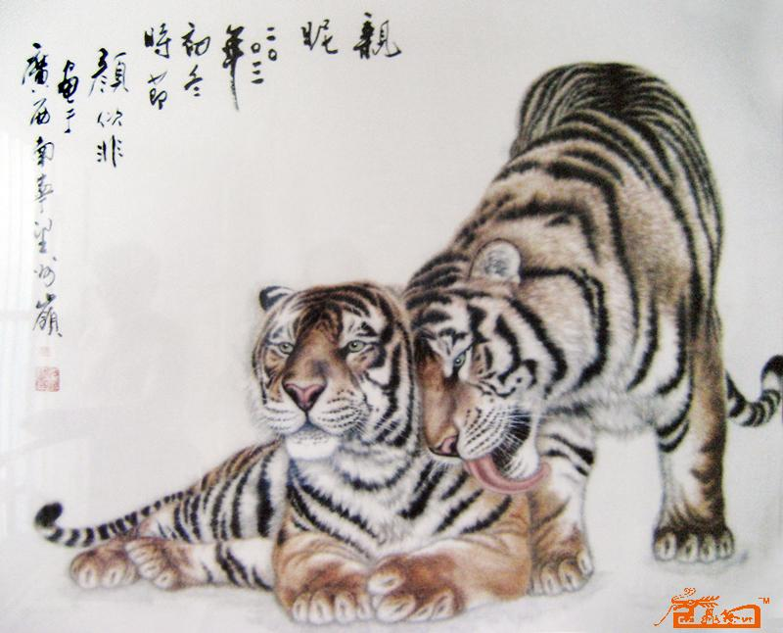

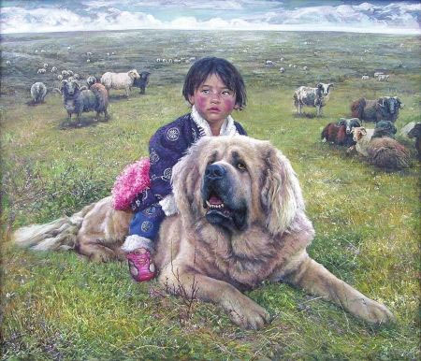
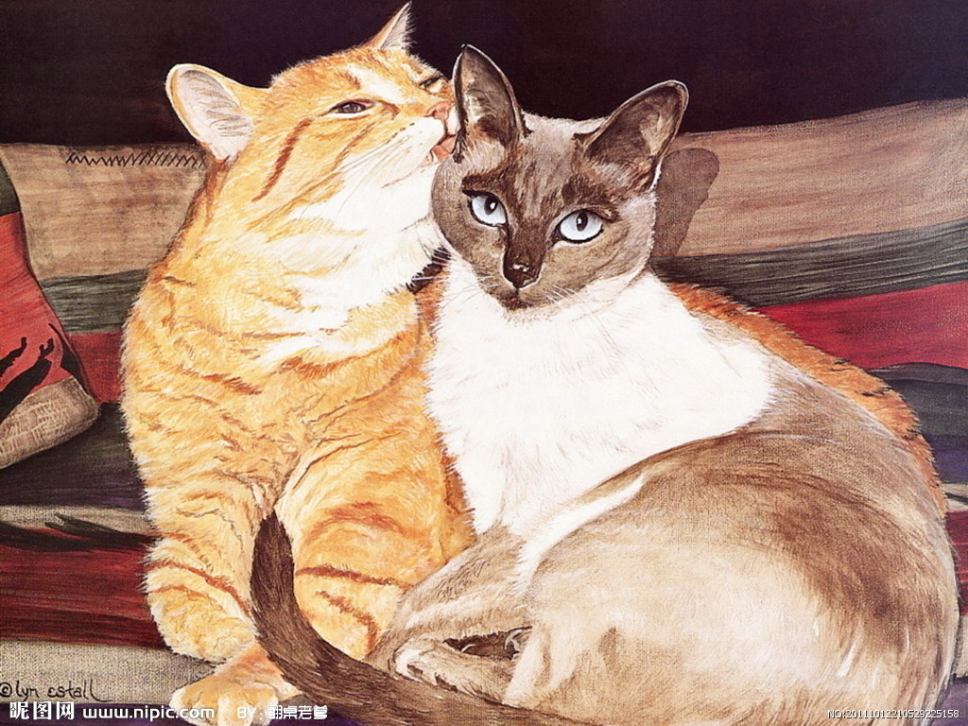

师：选出一张你最喜欢的大师作品，说一说，他们是通过什么动作和表情传达亲昵的？是用什么绘画工具来表现的？
生：亲吻、拥抱。。。。。油画、国画等。
师：其他小朋友又是如何保留这些亲昵的瞬间的？
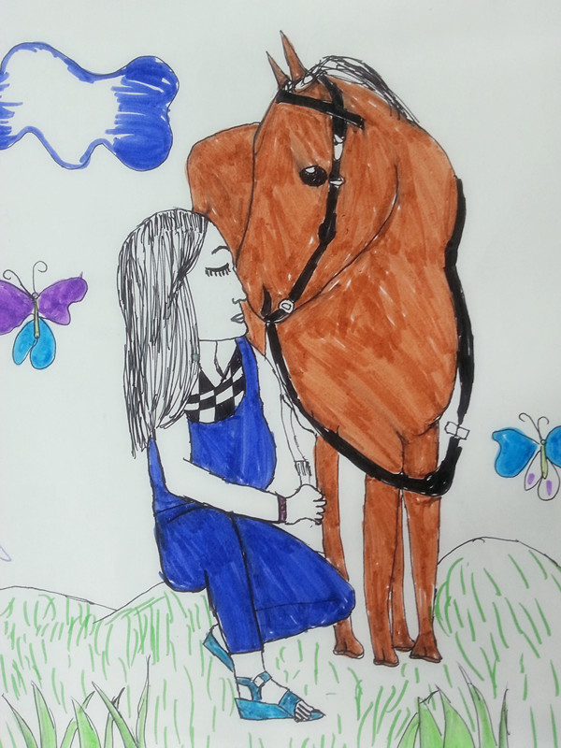
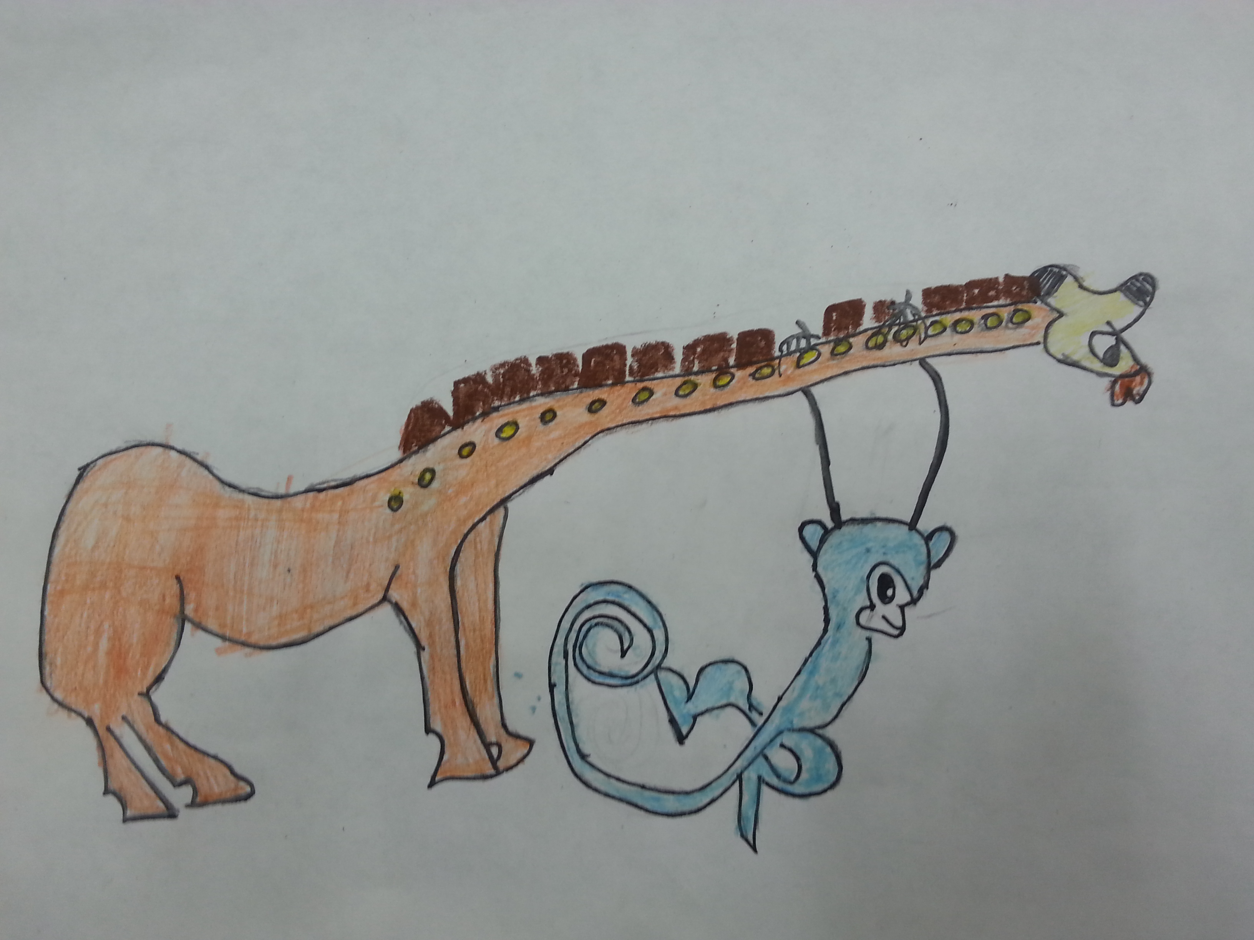
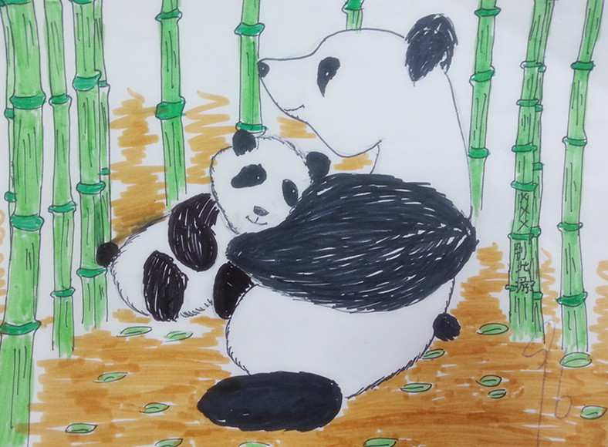
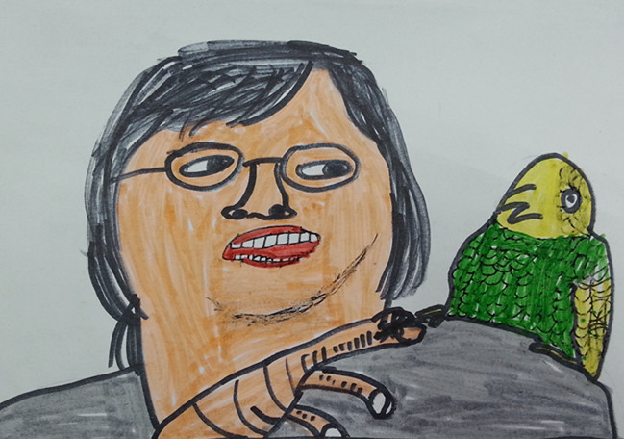
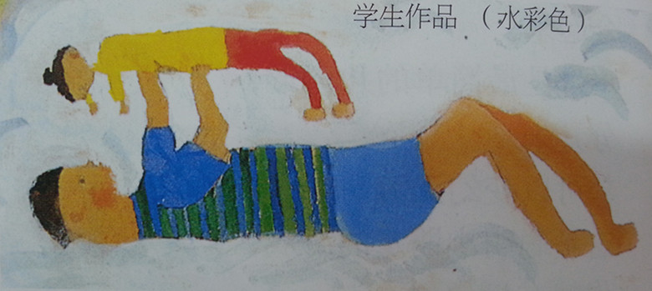
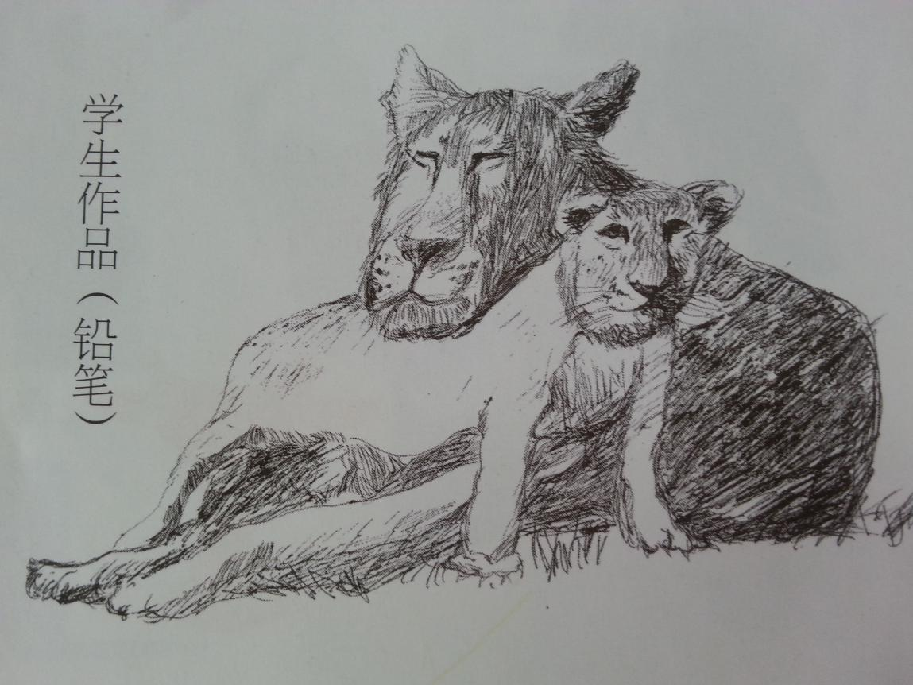
2、展示学生作品，学习多种表现方式。

师：请你通览一遍，选出你最喜欢的一张来说一说，是用什么工具表现的，重点表现的是动作还是神态？
生：我最喜欢。。。是用。。。。（工具）表现的。。。，主要通过动作来表现亲昵的。
教师小结：小朋友用各种表现形式记录了美好的瞬间，我们也可以尝试着来做一做吧。
2、教师示范
播放微视频,教师讲解绘画过程中需要注意的地方。
师：你能回忆一下视频中出现的绘画步骤吗？
学生回答。
步骤：
（1）快速的轻线定位，画出主体的大概轮廓。
（2）勾勒出主体的外形，适当夸张表情、动作。
- 刻画细节。
- 上色。
- 添加背景。
师：你们真是一群会学习的孩子，一下子记住了这么多步骤，今天我们只需要完成前面三步，有能力的同学可以完成后面的两步。
六、创意绘画，表达亲昵。
1、作业要求：用你喜欢的形式表现“亲昵”为主题的精彩瞬间。
2、建议：（1）、夸张地表现主体的动态和表情；（2）、处理好主体的摆放位置和大小关系。
3、学生根据自带的照片进行创作，老师巡回指导。
4、在绘画过程中，如果动作难以表现，可以参考橡皮泥作品。
七、展评作品，总结提炼。
1、展示学生作品，组织学生自评互评。说说优点，并提出修改建议。
评价关键词：（1）动作夸张（2）表情生动 （3） 姿态体现出亲昵的关系（4）大小对比适合 （5）传达爱的语言（6）构图新颖
- 老师小结并拓展:同学们用自己喜欢的方式记录了幸福的亲昵瞬间，从你们的画中，老师能感受到你们都是一群内心充满爱的孩子，让我们拥抱一下自己的小伙伴和老师，感谢他陪伴自己度过快乐的每一天。

板书设计：
亲昵

动作-拥抱、依偎、亲吻。。。。。。 姿态

表情-微笑 眯眼。。。。。。 表现亲昵
大小对比
语言-爱 感谢。。。。。。

《亲昵》反思
本课是本册教材“动物朋友”单元的最后一个课时。在前几课的学习中，学生对各种动物的形态体征、繁殖生存等特点做了一些有益的探究和了解，同时还对动物与人类之间的关系进行了讨论与交流，并且以手工制作、绘画操作等多种形式加以创作实践，初步掌握了简单的动物、人物造型表现的基本方法。
教师从学生喜爱的绘本故事导入，引出亲昵的话题，并提炼出本课的教学重点。“泥条游戏”的环节充分让学生动手、动脑，展现了我校学生“善思敏行”的学生品质和“合作分享”的精神。老师还捕捉到学生的一些亲昵瞬间，对比学生生气与和好时的照片，唤醒学生内心的爱，课堂上学生欢声笑语，用心体会着属于自己的亲昵。
本课教学重难点清晰，教学环节环环紧扣，特别是游戏环节让学生在动手动脑的同时，体会到了“合作分享”的精神。如果能在后续的教学环节中再次利用橡皮泥这一工具，就能达到生成性资源的再次利用。教师捕捉到的学生生活中的亲昵瞬间，吸引了学生的注意，拉近了彼此的距离。板书出示时文字部分过多，可以采取简笔画的形式简单表示亲吻、依偎等板书，也可以体现教师的基本功。课堂上，在学生体会到亲昵在动作和表情上的具体表现后，也可以让学生尝试着小伙伴表演亲昵，达到学生之间的情感的升华。

